PAUTA ACTIVIDAD: CONTAMINACIÓN ATMOSFÉRICA EN CHILE
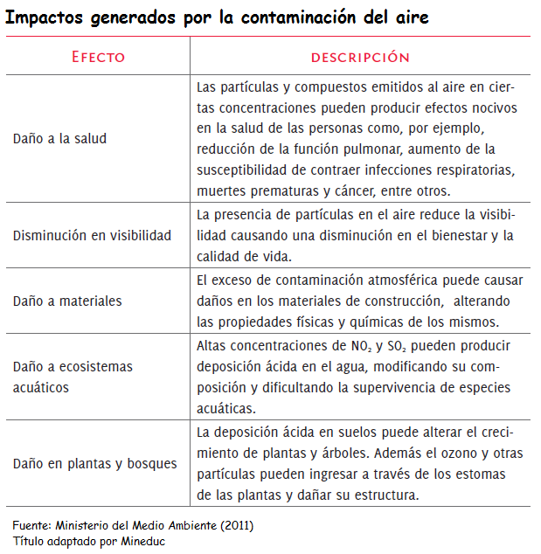
Propósito: analizar los impactos que la contaminación atmosférica en Chile produce sobre las personas y el ecosistema.

Preguntas y análisis:
- Según la tabla, qué tipo de problemas a la salud de las personas se pueden generar por causa de la contaminación atmosférica.
Todo tipo de problemas respiratorios, cáncer, muerte prematura.
- Explique cómo la contaminación atmosférica puede eventualmente llegar a los suelos y afectar el crecimiento de plantas y árboles.
Puede producir lluvia ácida que se filtra a los suelos afectando las plantas y árboles. El ozono también puede dañar las plantas.
- ¿Cómo la contaminación del aire puede también afectar a los ecosistemas acuáticos (ríos, mar, lagos).
Los contaminantes ácidos y sulfurados en el aire se depositan y disuelven en las aguas afectando a toda la cadena trófica, pues los seres vivos que ahí habitan son dañados
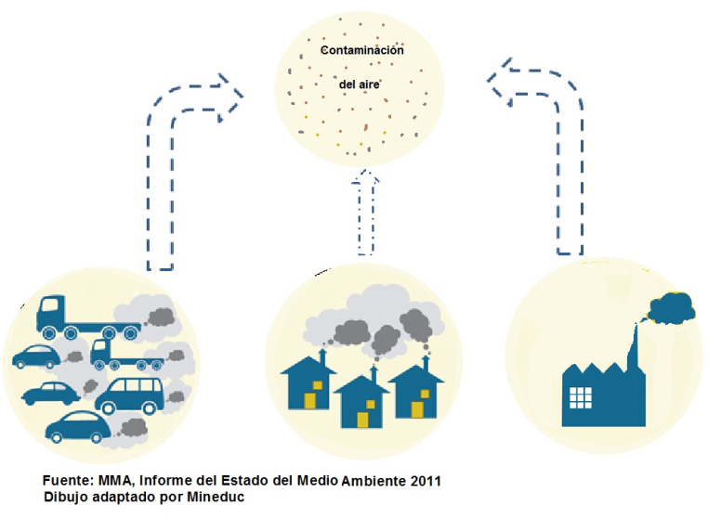
- Observe el siguiente dibujo y proponga al menos una medida que usted personalmente pueda realizar para colaborar en la disminución de la contaminación atmosférica.
Respuesta abierta.
- Según el dibujo, cuáles cree usted que pueden ser las causas de la contaminación atmosférica que producen los hogares?
Respuesta abierta: posibles respuestas, uso de aerosoles, leña para combustión (calefacción y cocina), quema de basura, etc.
- ¿Qué medidas se podrían adoptar para reducir el efecto de la contaminación ambiental producida por los hogares?
Respuesta abierta.

Elaborado por: Carmen Salazar

